Отчёт о выставке детского творчества
«Краски осени»

С 26 октября по 31 октября 2020года в нашем МБДОУ Д/С 33 прошла неделя выставок продуктов детского творчества. Наша смешанная ранняя группа №2 тоже приняла участие в выставке поделок, как дети, так и их родители с удовольствием включились в работу и предоставили на выставку свои удивительные работы. Смотрите, что у нас получилось.
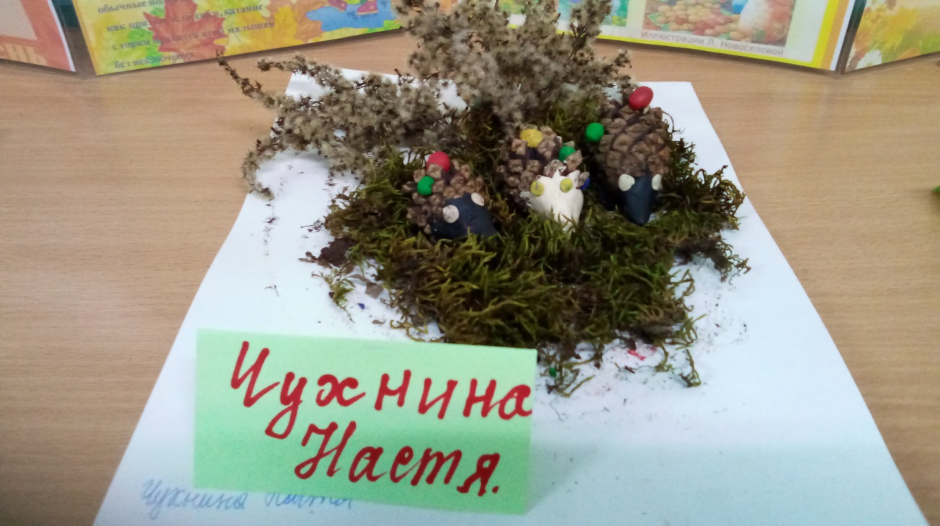

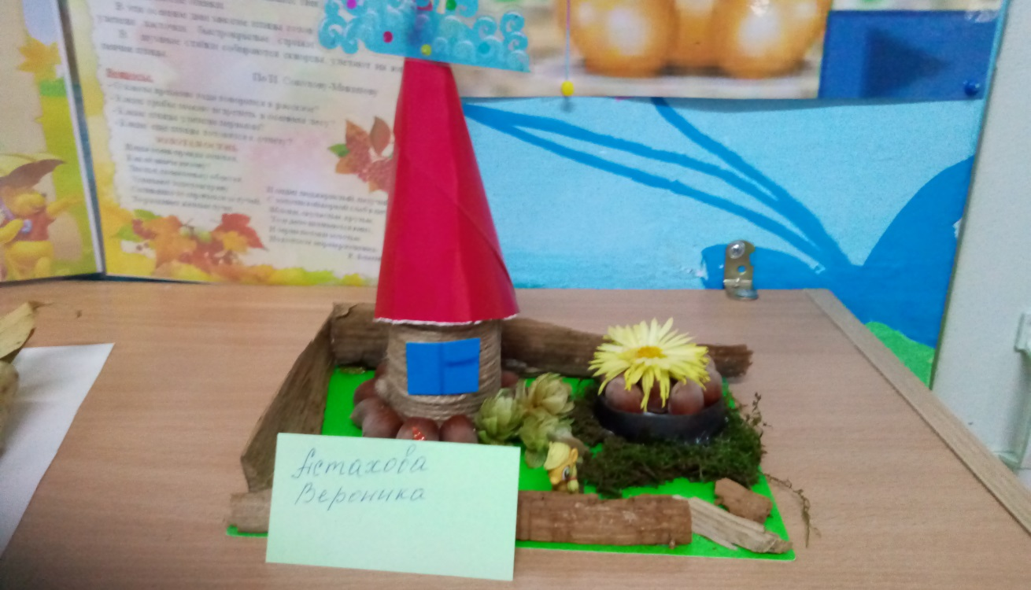
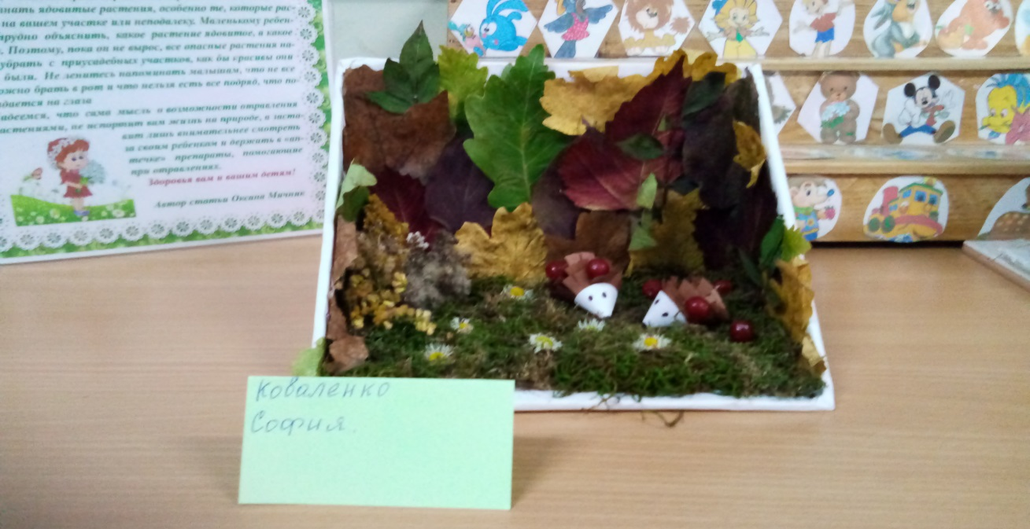

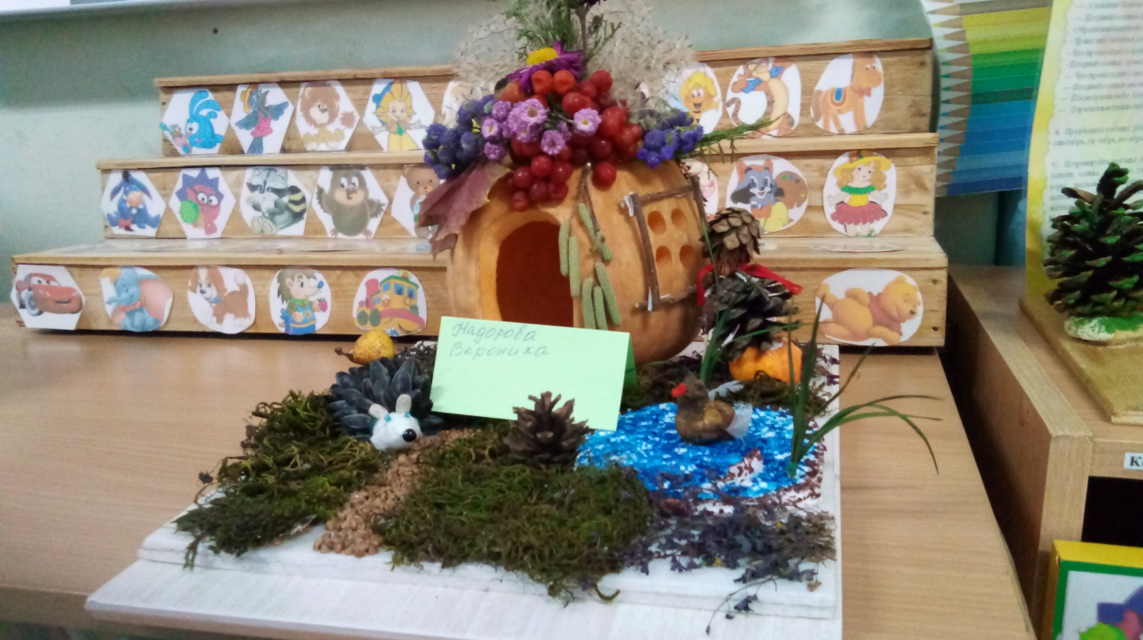

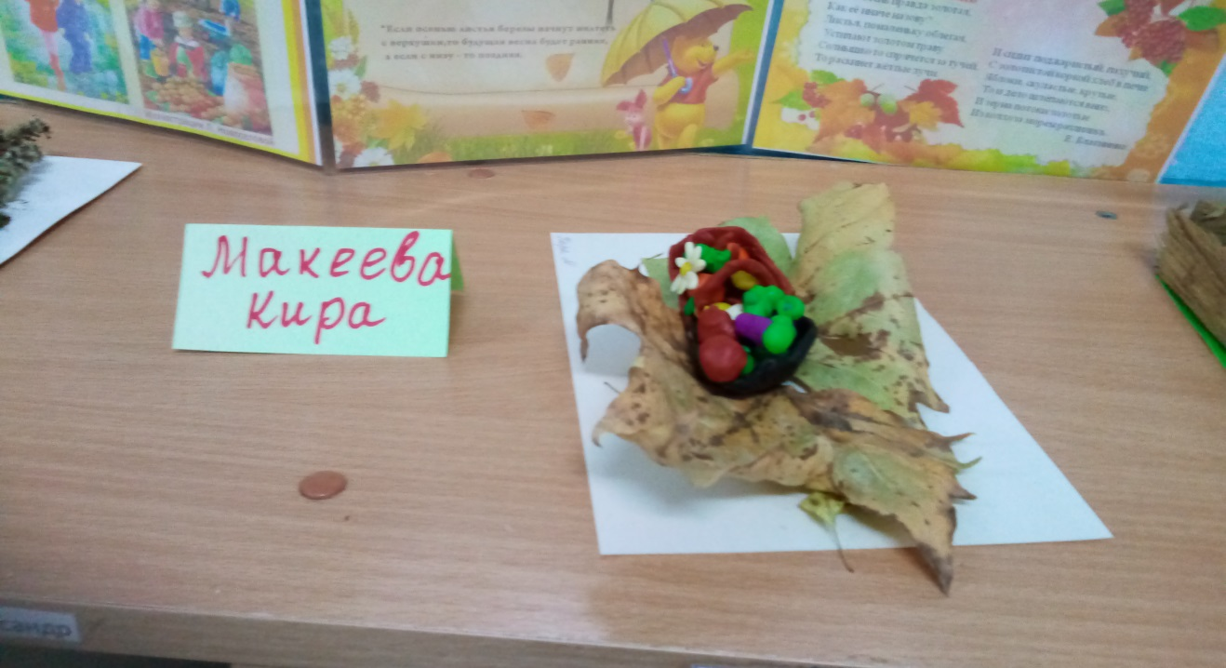

В конце недели каждая поделка была отмечена грамотами и родители, и дети были в восторге от проведённого мероприятия.

